**Screenshots of Results**

**2018**

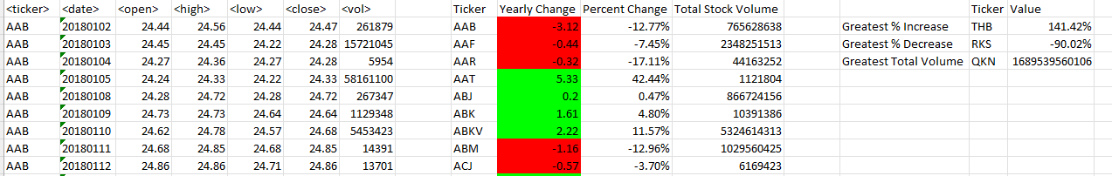

**2019**

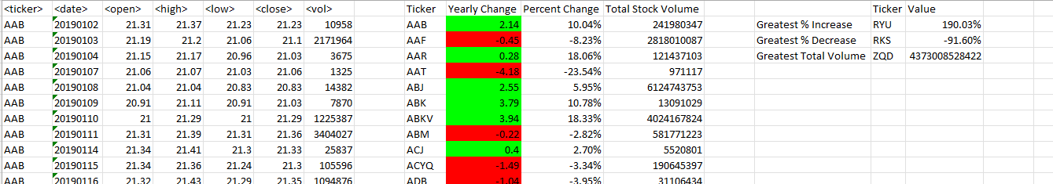

**2020**

